Un nouveau réducteur modulaire dédié à la robotique de service
Solution prête à l'emploi, économique et légère, combinant réducteur, codeur, contrôleur, régulateur de force et moteur pour la robotique de service

La robotique de service renferme un potentiel considérable. Dans les cuisines et les bars, pour les soins, dans les champs ou en logistique, des robots légers contribuent à automatiser des tâches monotones ou trop peu ergonomiques. Pour que des idées aussi nouvelles puissent être mises en œuvre facilement et à des coûts raisonnables, la société igus a présenté un nouveau réducteur modulaire pour cobots. Le système s'articule autour du tribo-réducteur elliptique totalement intégré avec moteur, codeur de valeur absolue, régulateur de force et contrôleur.

« Par nos solutions d'automatisation low cost, nous permettons aux ingénieurs de se lancer dans la robotique de service de demain à moindres coûts », précise Baptiste Delarue, Spécialiste automatisation low cost de la société igus France. « Nous ouvrons les portes à de toute nouvelles idées dans le domaine de l'automatisation : des robots qui sont en mesure de servir du café dans les magasins ou de vider le lave-vaisselle à la maison. Des cobots utilisés tant pour les soins que dans le secteur industriel, le tout made in Germany. » Les réducteurs jouent un très grand rôle puisqu'ils sont la pièce maîtresse de tout robot moderne. Le spécialiste des plastiques en mouvement igus avait donc présenté l'année dernière une nouvelle génération de tribo-réducteurs elliptiques destinée aux mouvements sur le 5ème axe des robots. Le frottement et l'usure y sont optimisés par des tribo-polymères sans graisse. L'emploi de polymères permet d’avoir des réducteurs extrêmement compacts, légers et peu coûteux. Le réducteur elliptique drygear peut par exemple être utilisé dans le dernier axe de robots à bras articulé, à portique et Delta en amont de différents systèmes à pinces. Le nouveau réducteur modulaire vient compléter l'offre déjà bien étoffée de l'entreprise dans le domaine de l'automatisation low cost. Cette solution prête à l'emploi permet de mettre rapidement en œuvre des idées cobot intéressantes sans avoir à se poser de questions sur l'électronique de puissance.
Réducteur elliptique totalement intégré pour applications à cobots low cost
Le système modulaire se compose de tribo-réducteurs elliptiques de taille 80 et 105 avec contrôleur moteur, électronique de régulation de la force, codeur de valeur absolue et moteur. Le réducteur lui-même fait appel à un tribo-générateur d'ondes, à une tribo-bague flexible à denture extérieure et d'un moteur DC brushless extérieur. Ce réducteur combiné à des éléments de liaison permet de construire un robot sur mesure qui pourra servir de cobot en y ajoutant des composants électroniques. « Le créneau pour nos réducteurs elliptiques légers en polymère, nous le voyons dans les robots dont le poids total est inférieur à 8 kg », souligne Baptiste Delarue. « Pour la robotique low cost, le poids du robot est en effet aussi important que la charge utile et le prix. Les robots légers sont plus faciles à transporter et peuvent aussi être utilisés de façon plus efficace sur des systèmes de transport sans conducteur, sur le 7ème axe de robots ou, dans un futur pas trop lointain, sur des drones.» Le faible poids est aussi un vrai plus pour l'utilisation dans les cobots, de plus petites masses étant aussi synonymes de forces moins élevées en cas de collision. Les composants électroniques du réducteur elliptique intégré permettent une collaboration homme-robot. La technologie des codeurs de valeur absolue permet de définir forces et couples par l'intermédiaire du courant moteur et de les limiter de manière sûre. Pour cela, igus fait appel à un double codeur avec mesure en amont et en aval de l'articulation afin de détecter les forces et les couples et de pouvoir y réagir.

Automatisation low cost : igus élargit constamment son offre
Les nouveaux réducteurs elliptiques intégrés seront aussi utilisés cette année dans une nouvelle version du robot de service igus ReBeL. Cette génération de robots va gagner considérablement en terme de taille, à un prix intéressant grâce aux moteurs BLDC à électronique de puissance intégrés. Baptiste Delarue le souligne : «Notre objectif est de commercialiser le ReBeL à 2.900 euros dès les petites quantités. Il pourra porter 2 kg, aura une portée allant jusqu'à 650 millimètres, un poids propre de moins de 10 kg et une durée de vie minimum de 2 millions de cycles. » Le réducteur modulaire pour cobot vient compléter la vaste gamme de produits igus destinés à l'automatisation low cost, des réducteurs aux cartes de pilotage en passant par les cinématiques de robot les plus variées. L'automatisation low cost a ici un double aspect : des prix d'accès intéressants d'une part et une limitation de l'automatisation à ce qui est vraiment nécessaire d'autre part. L'investissement s'amortit alors en quelques mois. Le nouveau réducteur modulaire sera aussi disponible sur la plateforme en ligne RBTX.com. Sur cette dernière, les personnes intéressées peuvent configurer leur propre cinématique avec composants de vision, de sécurité ou de préhension de manière à ce qu'elle soit en phase avec leurs besoins et leur budget. Avec la promesse que tout aille bien ensemble, tant pour le matériel que pour le logiciel, conformément à l'approche igus du «build or buy », à savoir composer son robot soi-même ou choisir une solution toute faite.

Légende :

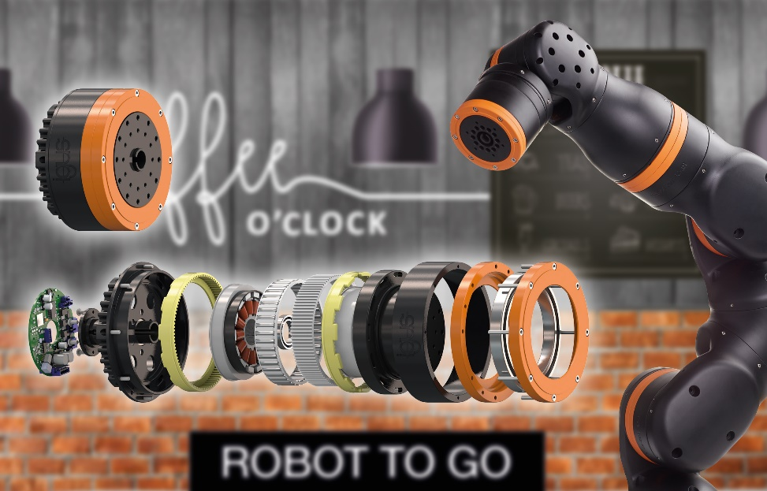
Photo PM0521-1
« Un robot à emporter, s'il vous plaît ! » Avec le nouveau réducteur modulaire léger de la société igus, vous pourrez mettre en œuvre de nouvelles idées dans le domaine de la robotique de service, simplement et à un prix intéressant. (Source : igus)

igus France est la filiale commerciale du groupe igus® qui est un des leaders mondiaux dans la fabrication de systèmes de chaînes porte-câbles et de paliers lisses polymères. L’entreprise familiale dont le siège est à Cologne en Allemagne est présente dans 80 pays (dont 35 filiales igus) et emploie plus de 4.150 personnes dont une soixantaine en France. En 2019, igus France a réalisé un chiffre d’affaires de plus de 20 millions d’euros et le groupe a réalisé un chiffre d'affaires de 764 millions d'euros avec ses « motion plastics », des composants en polymères dédiés aux applications en mouvement. igus® dispose du plus grand laboratoire de tests avec une superficie de plus de 3.800m² et des plus grandes usines de son secteur afin d’offrir rapidement à ses clients des produits et solutions novateurs répondant à leurs besoins. La filiale française est située à Fresnes en Ile de France.

Contact presse :
igus® SARL – Nathalie REUTER
01.49.84.98.11 nreuter@igus.net
www.igus.fr/presse

49, avenue des Pépinières - Parc Médicis - 94260 Fresnes
Tél.: 01.49.84.04.04 - Fax : 01.49.84.03.94 - www.igus.fr

Les Termes “igus, chainflex, CFRIP, conprotect, CTD, drylin, dry-tech, dryspin, easy chain, e-chain systems,
e-ketten, e-kettensysteme, e-skin, flizz, iglide, iglidur, igubal, manus, motion plastics, pikchain, readychain, readycable, speedigus, triflex, plastics for longer life, robolink et xiros“ sont des marques protégées en République Fédérale d'Allemagne et le cas échéant à niveau international.

